Приложение
к постановлению главного управления архитектуры и градостроительства Рязанской области
от 14 января 2026 г. № 9-п

Внесение изменений в генеральный план муниципального образования – Дубровическое сельское поселение Рязанского муниципального района Рязанской области в части отображения лицензионного участка
в соответствии с лицензией РЯЗ 00382 ТЭ

Фрагмент карты функциональных зон
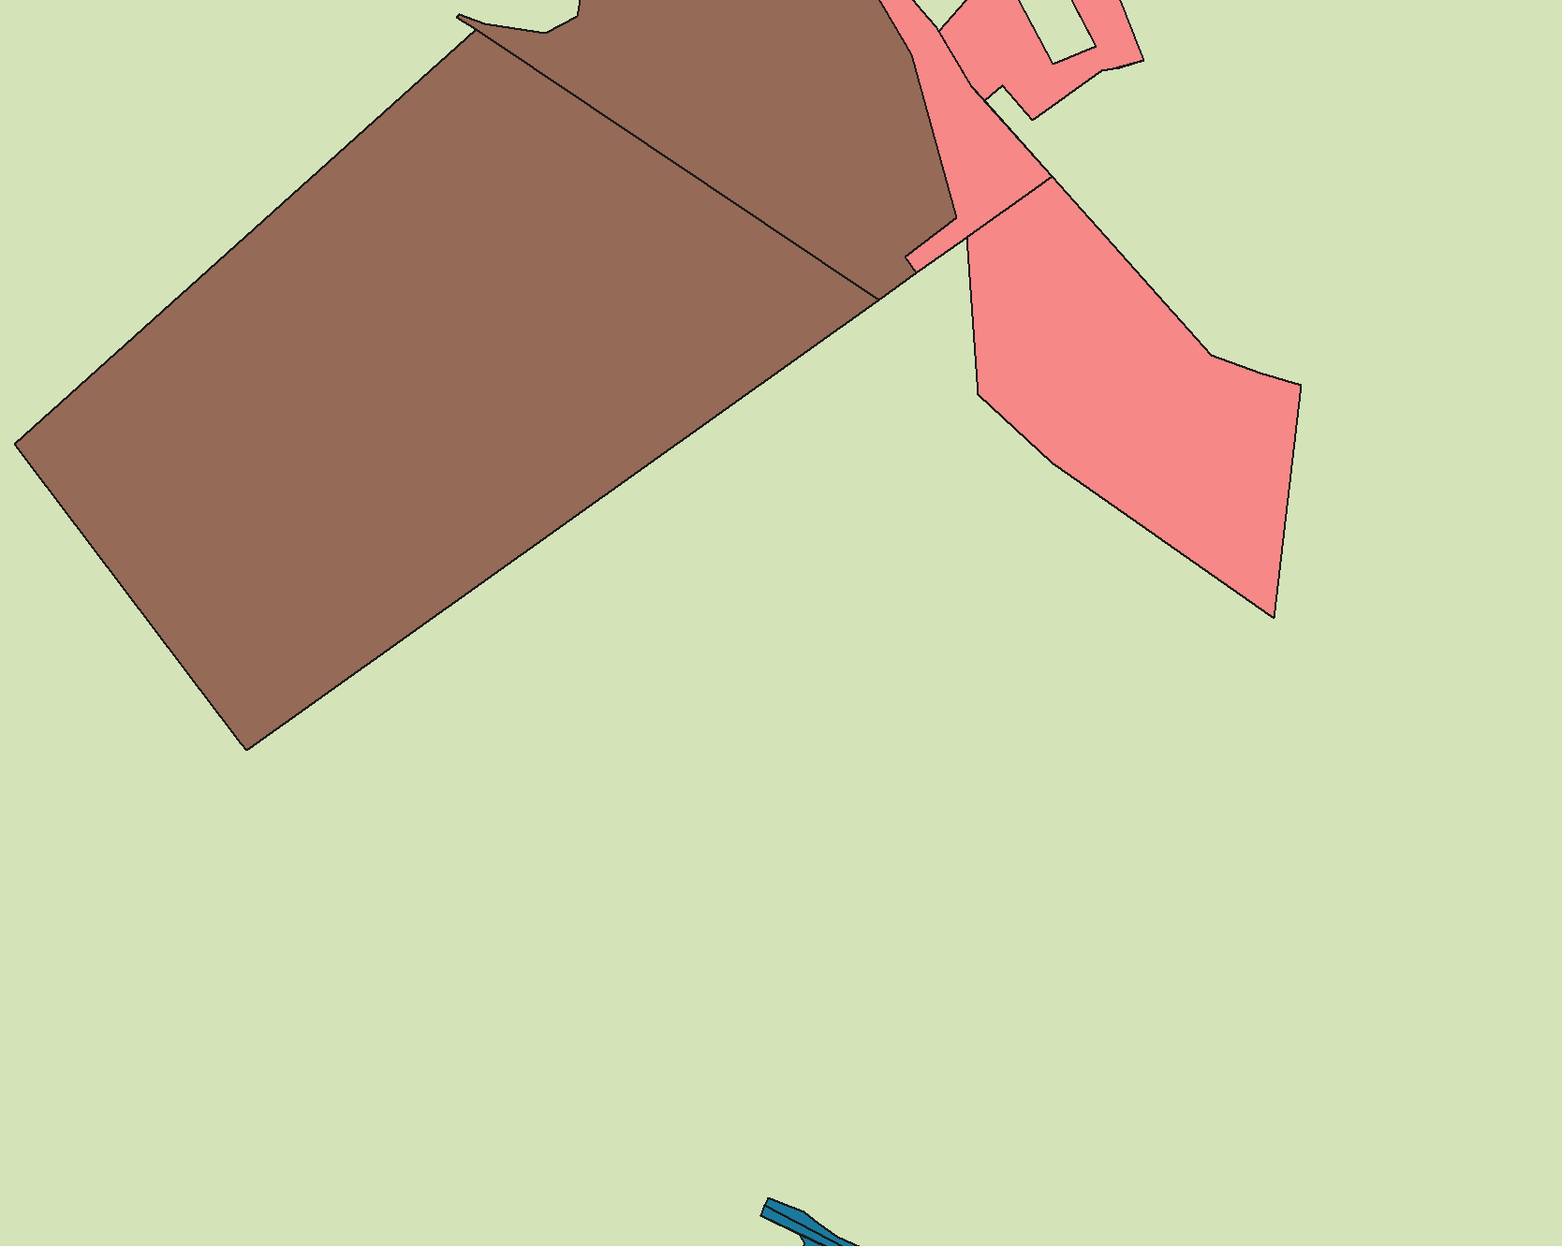
масштаб 1:9000
Условные обозначения Функциональные зоны Производственная зона
Зона транспортной инфраструктуры Зона сельскохозяйственных угодий Зона отдыха
Автомобильные дороги
Автомобильные дороги местного значения

Санитарно-защитная зона
Санитарно-защитная зона предприятий, сооружений и иных объектов

Участки недр, предоставленных для добычи полезных ископаемых, а также в целях, не связанных с их добычей

Лицензионные участки

